Laporan Praktikum Algoritma dan Pemrograman

Semester Genap 2023/2024


NIM | 71231006
Nama Lengkap | Fransiskus Tedyanto seran
Minggu ke / Materi | 06 / Percabangan dan Perulangan Kompleks

SAYA MENYATAKAN BAHWA LAPORAN PRAKTIKUM INI SAYA BUAT DENGAN USAHA SENDIRI TANPA MENGGUNAKAN BANTUAN ORANG LAIN. SEMUA MATERI YANG SAYA AMBIL DARI SUMBER LAIN SUDAH SAYA CANTUMKAN SUMBERNYA DAN TELAH SAYA TULIS ULANG DENGAN BAHASA SAYA SENDIRI.

SAYA SANGGUP MENERIMA SANKSI JIKA MELAKUKAN KEGIATAN PLAGIASI, TERMASUK SANKSI TIDAK LULUS MATA KULIAH INI.

PROGRAM STUDI INFORMATIKA

FAKULTAS TEKNOLOGI INFORMASI

UNIVERSITAS KRISTEN DUTA WACANA

YOGYAKARTA

2023
BAGIAN 1: MATERI MINGGU INI (40%)

Pada bagian ini, tuliskan kembali semua materi yang telah anda pelajari minggu ini. Sesuaikan penjelasan anda dengan urutan materi yang telah diberikan di saat praktikum. Penjelasan anda harus dilengkapi dengan contoh, gambar/ilustrasi, contoh program (source code) dan outputnya. Idealnya sekitar 5-6 halaman.

MATERI 1

Struktur Percabangan Kompleks

Struktur percabangan kompleks merupakan sebuah fitur dalam pemograman yang memungkinkan sebuah program untuk mengambil suatu keputusan yang kompleks berdasarkan pada kondisi atau nilai yang berbeda-beda. Struktur ini sering digunakan dalam pemograman untuk mengendalikan aliran program dan membuat keputusan yang berbeda tergantung pada kondisi atau input tertentu.

Struktur percabangan kompleks dapat dibentuk dengan menggunakan beberap jenis pernyataan, seperti if-else, switch-case, nested if, dan lain-lain. struktur percabangan kompleks juga dapat terdiri dari beberapa tingkat kondisi atau pengujian logika, sehingga memungkinkan program untuk memeriksa beberapa kondisi sebelum membuat keputusan. Contoh struktur percabngan kompleks:
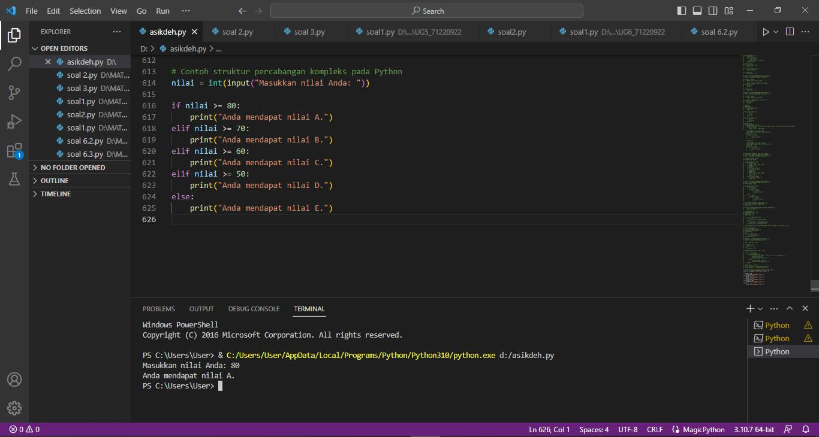

Pada kasus ini program akan meminta pengguna untuk memasukkan nilai, kemudian melakukan pengecekan nilai tersebut menggunakan struktur percabangan nilai tersebut menggunakan struktur percabangan yaitu: if-elif-else.

Nahh ini salah satu kondisi struktur percabangan kompleks menggunakan flowchart:
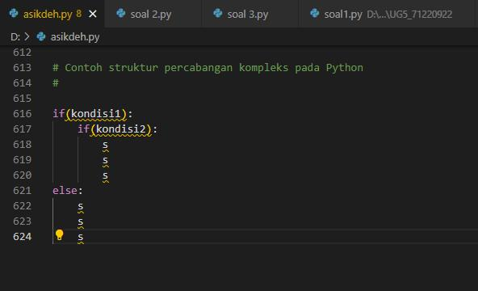

Struktur kontrol dalam bentuk program
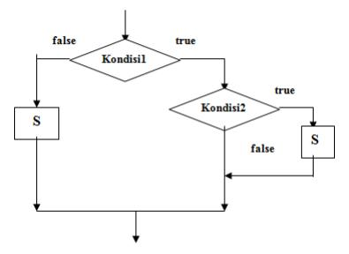

Dalam bentuk flowchart/diagram alir

Apa sih itu flowchart, sebuah adalah sebuah diagram atau gambaran visual yang digunakan untuk merepresentasikan alur kerja atau algoritma dari sebuah tersebut. flowchart biasanya digunakan untuk menjelaskan alur program secara grafis, sehingga lebih mudah dipahami dan diikuti oleh pengguna atau programmer yang akan mengembangkan atau memodifikasi program tersebut.

Selain di dalam if masih ada if, dalam struktur percabangan kompleks juga bisa juga dibuat didalam if pastinya ada else, tapi didalam else masih ada juga percabangan contohnya seperti berikut:
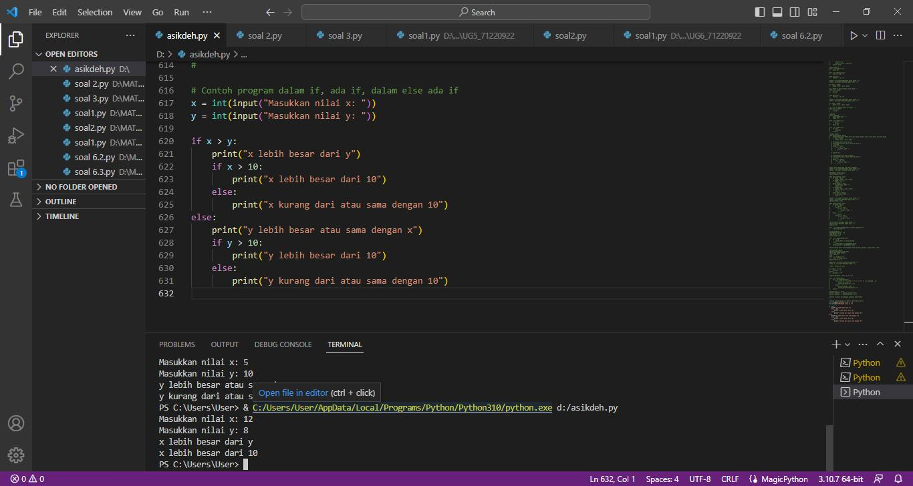

Pada program di atas, terdapat dua percabangan if di mana percabangan pertama berada dalam kondisi if, dan percabangan kedua berada dalam kondisi else. Jika nilai x lebih besar dari y, program akan mengecek apakah nilai x lebih besar dari 10 atau tidak. Jika ya. Jika ya program akan menampilkan x lebih besar dari 10, dan jika tidak program akan menampilkan x kurang dari atau sama dengan 10.

Jika nilai y lebih besa ratu sama dengan x program akan mengecek apakah nilai y lebih besar dari 10 atau tidak. Jika ya program akan menampilkan y lebih besar dari 10, dan jika tidak program akan menampilkan y kurang dari atau sama dengan 10. Contoh flowchart/diagram alir dari program tersebut yaitu:
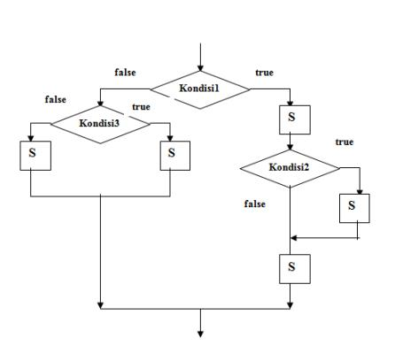

Bentuk flowchart

Didalam percabangan ada memiliki beberapa bentuknya. Nahh disini ada dua contoh percabangan yang berbeda seperti ini:
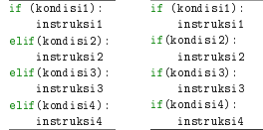

Bentuk percabangan 1 Bentuk percabangan 2

Untuk membedakan dari bentuk percabangan seperti di atas yaitu percabangan 1: ketika program dijalankan maka program akan mengecek cuman satu kondisi, tetapi percabangan 2: ketika program dijalankan program akan mengecek semua kondisi yang ada.

MATERI 2

Struktur perulangan kompleks

Break

Perintah ini digunakan unutk menghentikan suatu proses perulangan yang sedang dijalankan. Perintah ini disebabkan oleh suatu kondisi tertentu, dan break di diimplementasikan dengan menggunakan IF. Contohnya seperti berikut:
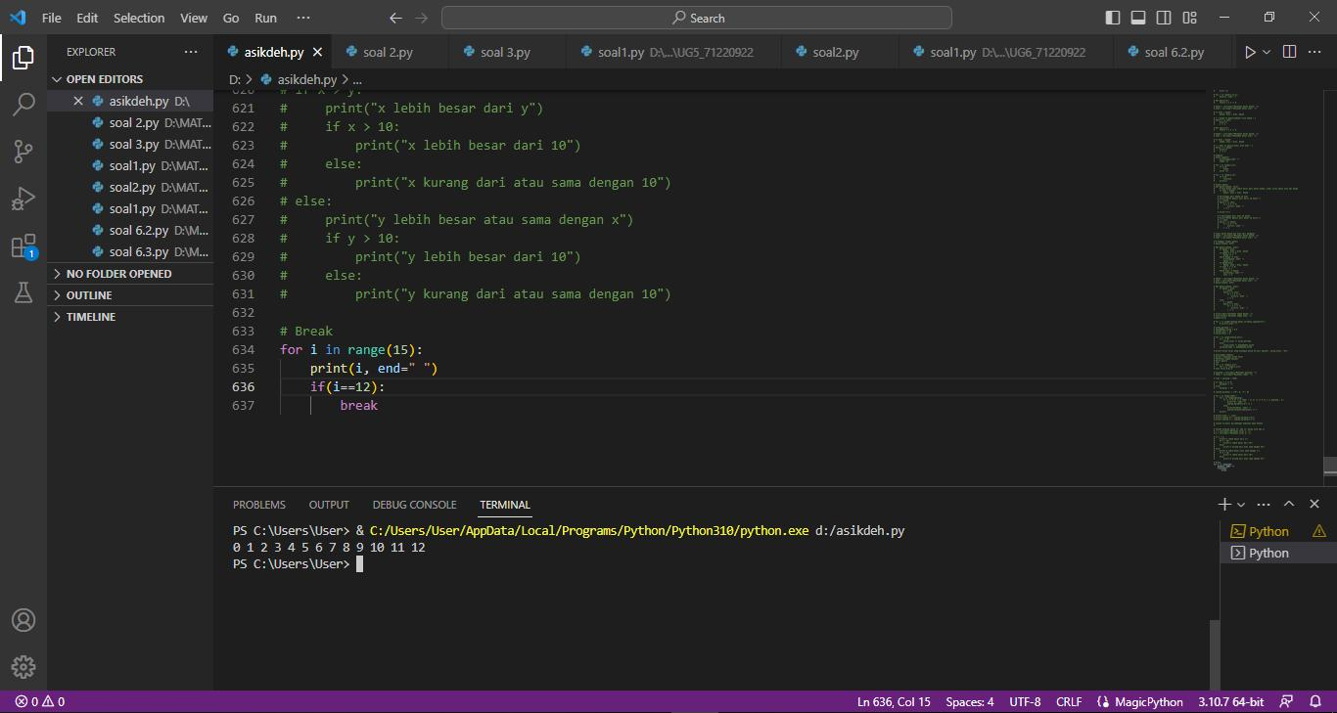

Program di atas akan menampilkan angka 1 sampai dengan 12 meskipun di perulangan sudah di set dari 1 sampai 15. Hal itu terjadi karena perintah break yang diberikan pada saat kondisi i==12. Mengapa angka 12 masih ditampilkan karena perintah untuk mencetak hasil diletakkan sebelum perintah break. Seperti ini dalam gambar flowchart:

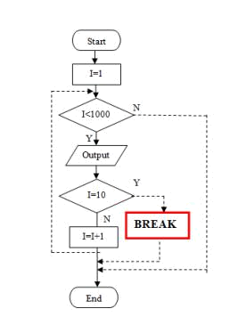

percabangan menggunakan break

Continue

Perintah continue yaitu suatu proses perulangan dengan melangkahi sisa perulangan saat ini dan melanjutkan ke iterasi berikutnya, contohnya seperti ini:
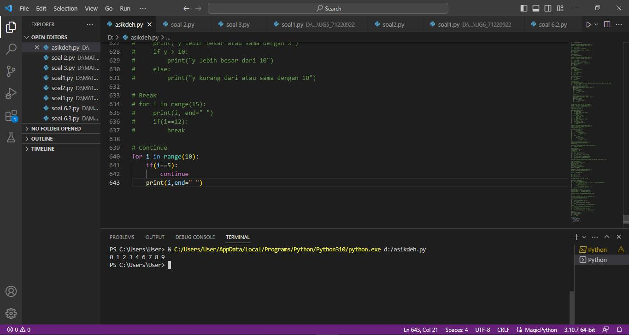

Penggunaan continue dalam percabangan

Dalam contoh di atas, loop for berjalan dari 1 hingga 10. Pada setiap iterasi pernyataan if mengevaluasi apakah I merupakan bilangan genap. Jika I ini dan dilanjutkan genap, maka program akan melompati sisa perulangan saat ini, dan melanjutkan ke iterasi berikutnya
